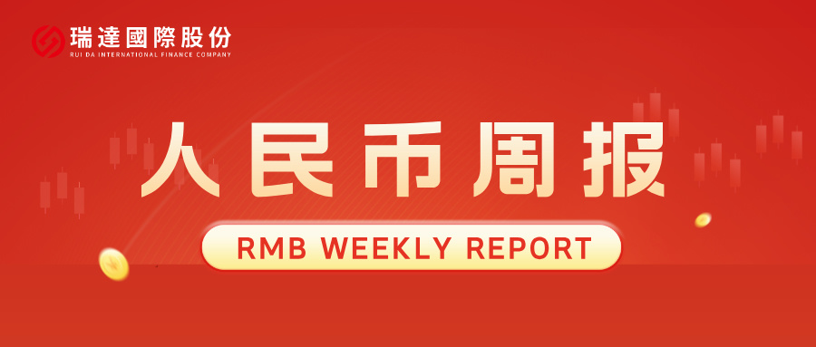
- 上周行情回顾
周五（3月6日）美元兑人民币中间价报6.9025，调升18个基点，累计调降203个基点。港交所美元兑人民币期货主力合约CUSF2603收涨0.86%。新交所美元兑离岸人民币期货主力合约UCH26收涨0.91%。
美元兑在岸人民币收报6.8981，美元兑离岸人民币收报6.9093，在当周分别上调422和上调481个基点。欧元兑人民币报7.9959、英镑兑人民币报9.2140、日元兑人民币报4.3744、澳元兑人民币报4.8571，在当周分别降963、降408、降281和降228个基点。
上周央行公开市场累计进行了1616亿元7天期逆回购操作，当周央行公开市场有15250亿元逆回购到期，因此净回笼13634亿元。
- 消息回顾
1、美国总统特朗普表示，美国对伊朗的战争可能很快就会结束。特朗普称，这场战争已经基本结束，差不多了。伊朗没有海军，没有通信系统，也没有空军。这比他最初预计的4到5周时间框架“进展快得多”。霍尔木兹海峡往来船只正在增多，他考虑接管该海峡。
2、十四届全国人大四次会议3月5日在京开幕，国务院总理李强作《政府工作报告》。《政府工作报告》提出，今年发展主要预期目标是：经济增长4.5%-5%，在实际工作中努力争取更好结果；城镇调查失业率5.5%左右，城镇新增就业1200万人以上；居民消费价格涨幅2%左右；居民收入增长和经济增长同步；国际收支基本平衡；粮食产量1.4万亿斤左右；单位国内生产总值二氧化碳排放降低3.8%左右。
3、十四届全国人大四次会议3月6日举行经济主题记者会。央行行长潘功胜表示，今年央行将实施适度宽松的货币政策，灵活高效地运用降准降息等多种货币政策工具，发挥增量和存量、货币政策和财政政策的集成协同效应。在数量上，将综合运用短、中、长期的政策工具，保证市场的流动性充裕，使社会融资规模、货币供应量增长，同经济增长、价格水平的预期目标相匹配。目前我国货币政策采用数量型和价格型调控并行的方式，未来将逐步淡化数量型中介目标，把金融总量更多作为观测性、参考性、预期性指标，为更好发挥利率调控的作用创造条件。
4、美国财政部长贝森特表示，关税税率很快就会恢复到最高法院否决特朗普对等关税之前的水平。被问及美国何时正式采用15%的全球关税税率时，他表示“可能在本周的某个时候”。贝森特还表示，美国国际开发金融公司（DFC）将为在波斯湾地区运营的原油运输船及货船提供保险，相关安排已于3月3日宣布启动。美国将在未来几天与船东保持联系，后续还将推出更多举措。
- 相关图表
图表 1 美元兑人民币中间价
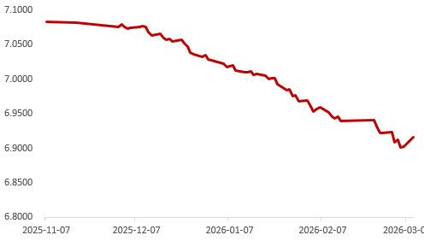
资料来源：Wind，瑞达国际
图表 2 港交所美元兑人民币期货CUSF主连收盘价
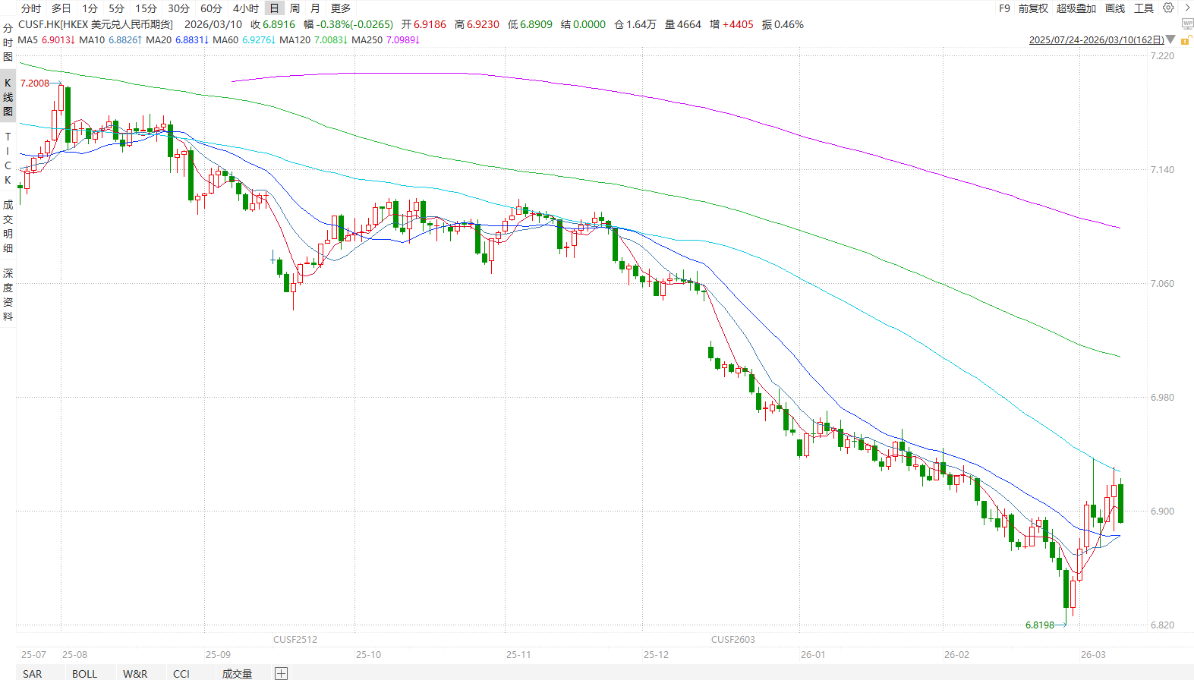
资料来源：Wind，瑞达国际
图表 3 港交所美元兑人民币期货CUSF涨跌幅（%）
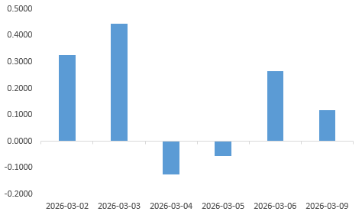
资料来源：Wind，瑞达国际
图表 4 新交所美元兑人民币期货UC主连收盘价
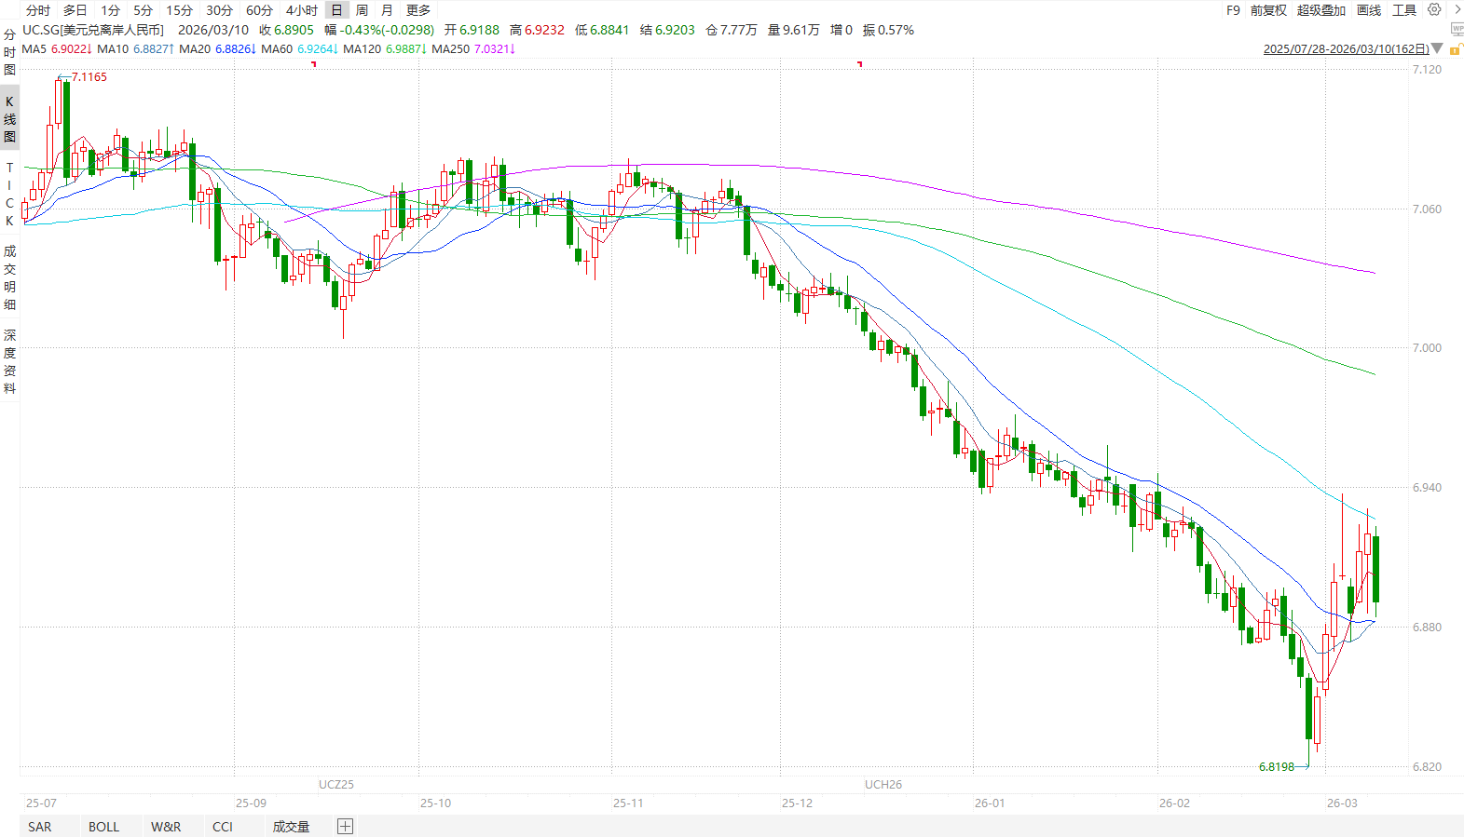
资料来源：Wind，瑞达国际
图表 5 新交所美元兑人民币期货UC涨跌幅（%）
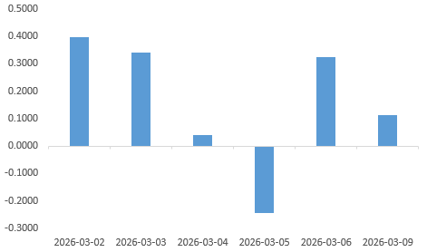
资料来源：Wind，瑞达国际
图表 6 在岸、离岸人民币及价差

资料来源：Wind，瑞达国际
- 后市展望
美国ISM制造业PMI数据强于预期，新订单指数延续韧性，但受关税担忧影响，通胀分项大幅走高，2月ADP就业新增超出市场预期。此前特朗普就伊朗局势维持其强硬立场，叠加伊方宣布关闭霍尔木兹海峡，避险情绪对美元进行支撑，但随着特朗普生成美国对伊朗的军事行动“很快”会结束，市场对地缘局势的预期迅速改善。美联储主席提名人凯文·沃什将缓慢推进美联储缩表，鹰派政策预期导致降息预期再度回落。近期10年期与2年期美债利差收窄，显示出能源价格上涨背景下市场对通胀反弹风险的再定价。经济韧性与避险情绪升温共同提振美元，但随着地缘政治局势缓和，料有所回落。
国内端，2月我国制造业景气度小幅回落，环比下降0.3%，除了春节季节性因素影响外，供需两端双双回落。新出口订单大幅下行2.8个百分点至45.0，相较于生产端，需求端尤其是外需收缩幅度更甚，地缘政治局势恶化使得全球贸易端遭受挑战。总的来看，特朗普提高关税水平叠加地缘政治事件反复，市场避险情绪升温，但特朗普生成“短期”结束或带动人民币兑美元汇率波动走向平稳。

△ 免责声明
此报告由瑞达国际所编制。本报告采用之资料及意见均相信可靠及准确，但本公司并不对各分析或有关资料之可靠性及准确性作出全面性保证。本报告只供客户或读者作参考之用，客户或读者不应完全依靠本报告内容作为投资准则。
本报告之资料及意见如有任何更改，恕不另行通知。本报告并非及并无意图构成任何作价或招揽进行买卖本报告 提及的商品。本公司不会对任何因依靠本报告作出任何买卖而引致之任何损失承担任何责任。



24小时客服电话： 00852 - 25342000/86 - 13603059885
24小时传真电话： 00852 - 25632368
客服邮箱： cs@ruida- int . com
客服QQ： 203195058/2938472186
网址：www. ruida- int . com
地址: 香港湾仔菲林明道8号大同大厦17楼05 - 06室

